Vergleich von wissenschaftlicher Erfahrung und Alltagserfahrung
Comparison of Scientific Experience and Everyday Experience
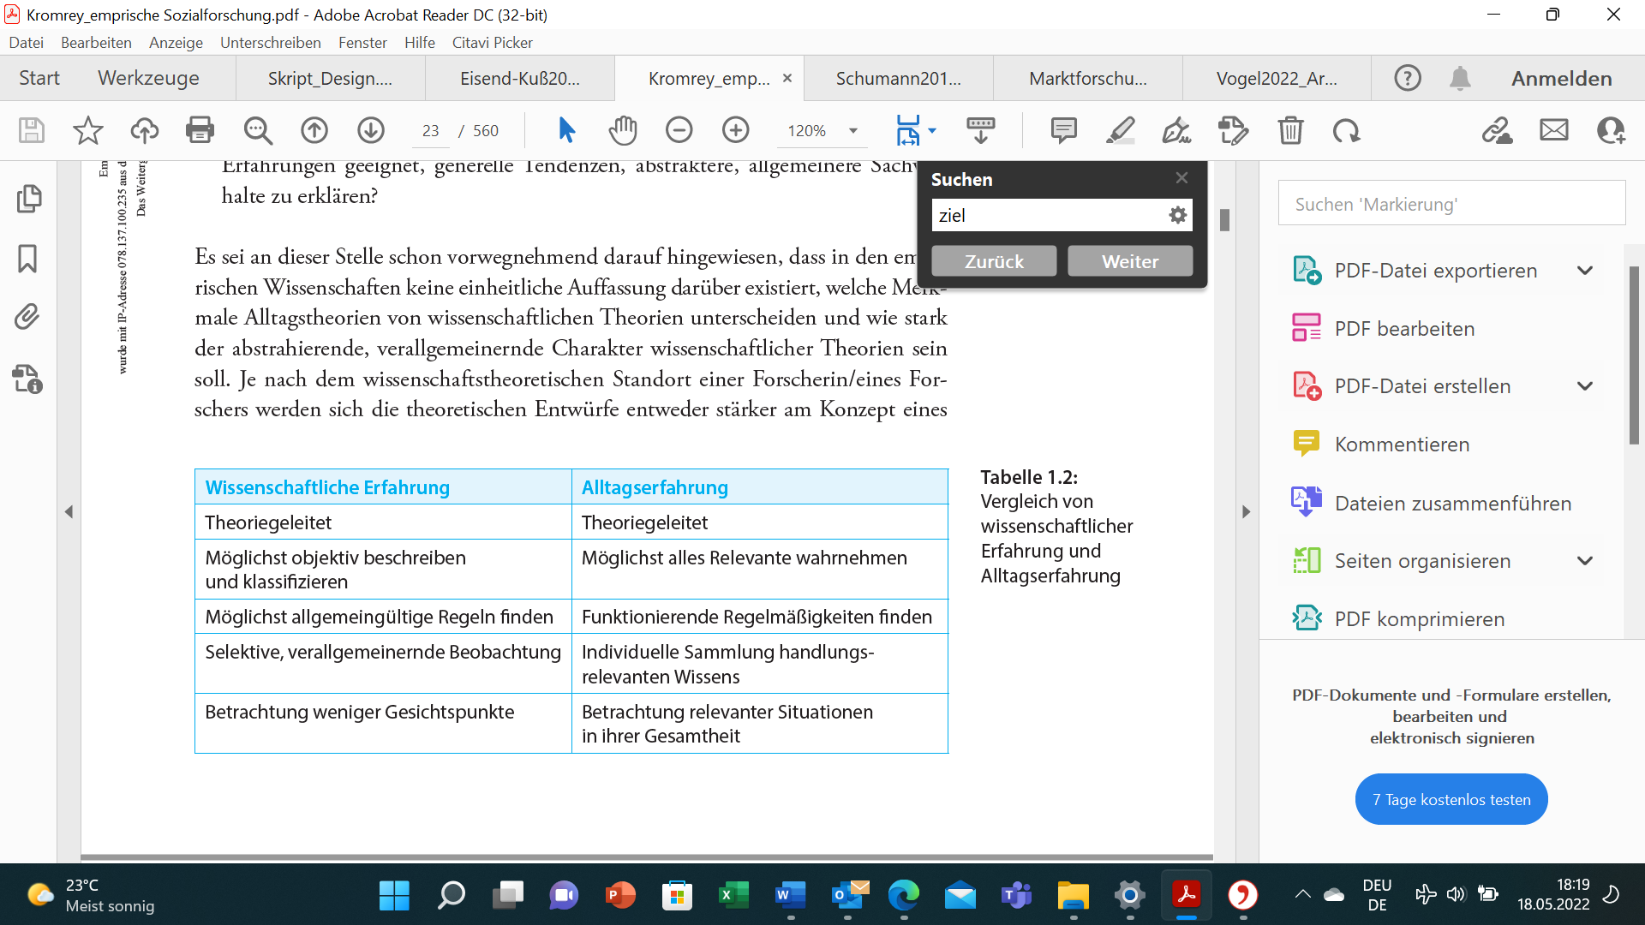
Wissenschaftliche Erfahrung | Scientific experience
Theoriegeleitet | Theory-driven
möglichst objektiv beschreiben und klassifizieren | Describe and classify as objectively as possible
möglichst allgemeingültige Regeln finden | Find rules that are as universally valid as possible
selektive, verallgemeinernde Beobachtung | Selective, generalized observation
Betrachtung weniger Gesichtspunkte | Consideration of fewer aspects
Alltagserfahrung | Everyday experience
Theoriegeleitet | Theory-driven
möglichst alles Relevante wahrnehmen | Observe as many relevant aspects as possible
funktionierende Regelmäßigkeiten finden | Find functional regularities
individuelle Sammlung handlungsrelevanten Wissens | Individual collection of action-relevant knowledge
Betrachtung relevanter Situationen in ihrer Gesamtheit | Consideration of relevant situations as a whole

Ziele von Wissenschaft
The Goals of Science
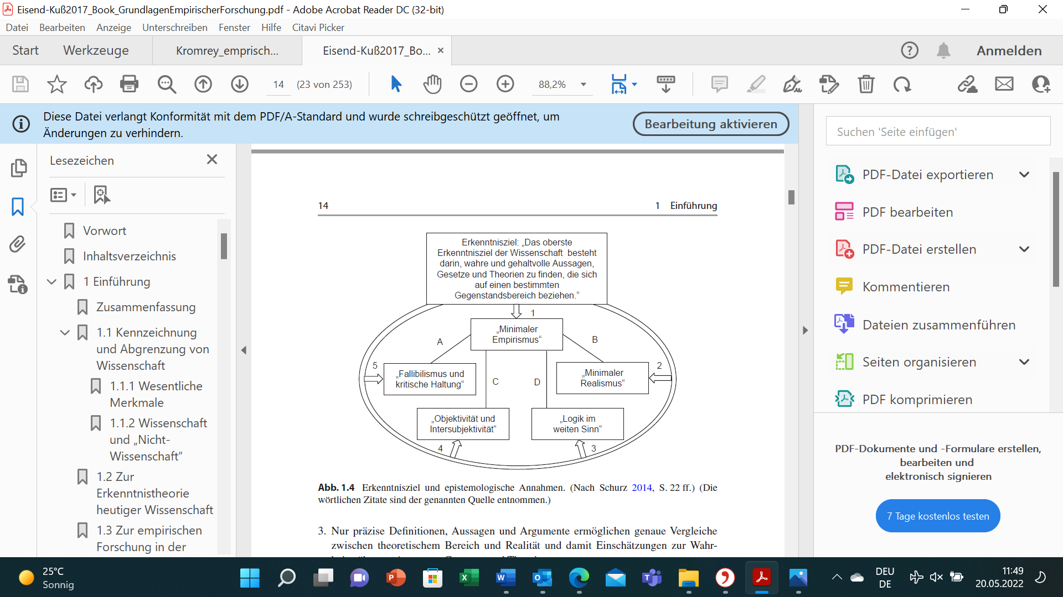
Minimaler Empirismus | Minimal empiricism
Minimaler Realismus | Minimal realism
Logik im weiten Sinn | Logic in the broad sense
Objektivität und Intersubjektivität | Objectivity and intersubjectivity
Fallibilismus und kritische Haltung | Fallibilism and critical stance
Erkenntnisziel „Das oberste Erkenntnisziel der Wissenschaft besteht darin, wahre und gehaltvolle Aussagen, Gesetze und Theorien zu finden, die sich auf einen bestimmten Gegenstandbereich beziehen.” | Epistemic goal: “The primary epistemic goal of science is to find true and meaningful assertions, laws, and theories that relate to a specific subject area.”

Zusammenfassung Induktion, Deduktion, Abduktion
Induction, Deduction, and Abduction Summary

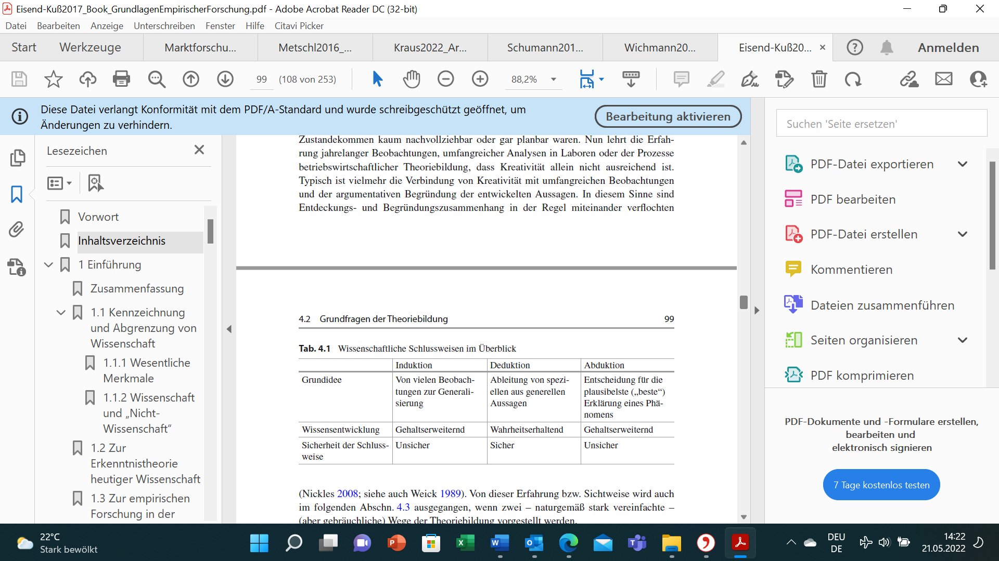
Induktion | Induction
Deduktion | Deduction
Abduktion | Abduction
Grundidee | Fundamental idea
Wissensentwicklung | Knowledge development
Sicherheit der Schlussweise | Certainty of the inference
von vielen Beobachtungen zur Generalisierung | From many observations to generalization
Gehaltserweiternd | Content ampliative
Unsicher | Uncertain
Sicher | Certain
Ableitung von speziellen aus generellen Aussagen | Derivation of the specific from general assertions
Wahrheitserhaltend | Truthful in content
Entscheidung für die plausibelste („beste”) Erklärung eines Phänomens | Decision for the most plausible (“best”) explanation of a phenomenon

Gegenüberstellung quantitativer und qualitativer Ansatz
Comparison of Quantitative and Qualitative Approaches
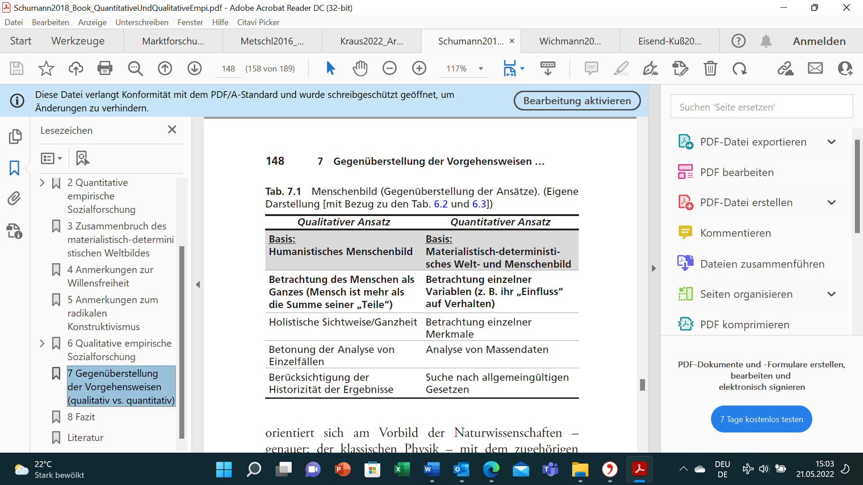

Qualitativer Ansatz | Qualitative approach
Basis: humanistisches Menschenbild | Basis: humanistic conception of the human being
Betrachtung des Menschen als Ganzes (Mensch ist mehr als die Summe seiner „Teile”) | Consideration of humans as a whole (a human being is more than the sum of their “parts”)
Holistische Sichtweise/Ganzheit | Holistic view/wholeness
Betonung der Analyse von Einzelfällen | Emphasis on the analysis of individual cases
Berücksichtigung der Historizität der Ergebnisse | Consideration of the historicality of the results
Quantitativer Ansatz | Quantitative approach
Basis: materialistisch-deterministisches Welt- und Menschenbild | Basis: materialistic-deterministic conception of the world and the human being
Betrachtung einzelner Variablen (z. B. ihr „Einfluss” auf Verhalten) | Consideration of individual variables (e.g., their “influence” on behavior).
Betrachtung einzelner Merkmale | Consideration of individual features
Analyse von Massendaten | Analysis of mass data
Suche nach allgemeingültigen Gesetzen | Search for universally valid laws

Gegenüberstellung qualitativer und quantitativer Ansatz
Comparison of Qualitative and Quantitative Approaches
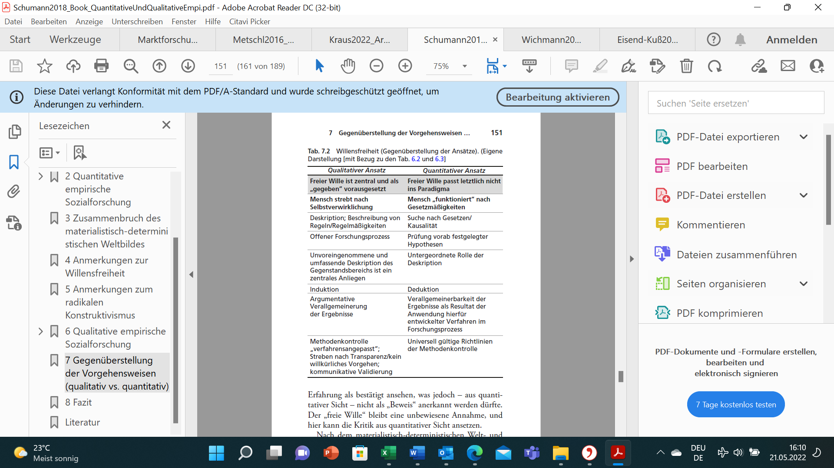
Qualitativer Ansatz | Qualitative approach
Freier Wille zentral und als „gegeben” vorausgesetzt | Free will is central and presumed as “given”
Mensch strebt nach Selbstverwirklichung | Humans strive for self-realization
Deskription; Beschreibung Regeln/Regelmäßigkeiten | Description; description of rules/regularities
Offener Forschungsprozess | Open research process
Unvoreingenommene und umfassende Deskription des Gegenstandsbereichs ist ein zentrales Anliegen. | Unbiased and comprehensive description of the subject area is a central matter.
Induktion | Induction
Argumentative Verallgemeinerung der Ergebnisse | Argumentative generalization of the results
Methodenkontrolle „verfahrensangepasst”; Streben nach Transparenz/kein willkürliches Vorgehen; kommunikative Validierung | Method control “procedurally appropriate”; strive for transparency/no arbitrary approach; communicative validation.
Quantitativer Ansatz | Quantitative approach
freier Wille letztlich nicht ins Paradigma passend | Free will ultimately does not fit into the paradigm
Mensch „funktioniert” nach Gesetzmäßigkeiten | Humans “function” according to laws
Suche nach Gesetzen/Kausalität | Search for laws/causality
Prüfung vorab festgelegter Hypothesen | Testing of predefined hypotheses
Untergeordnete Rolle der Deskription | Subordinate role of the description
Deduktion | Deduction
Verallgemeinerbarkeit der Ergebnisse als Resultat der Anwendung hierfür entwickelter Verfahren im Forschungsprozess | Generalizability of the results as an outcome of the application of methods developed for this purpose in the research process.
Universell gültige Richtlinien der Methodenkontrolle | Universally valid guidelines of method control

Kriterien der Validitätsprüfung
Validity Test Criteria
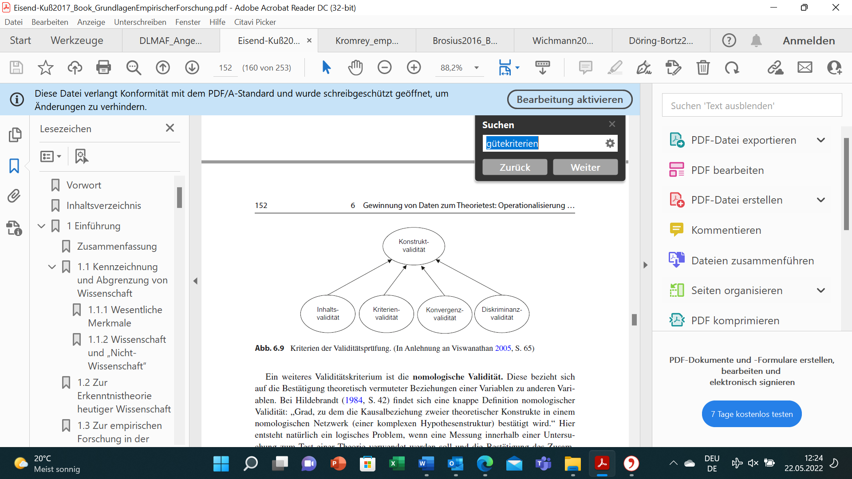
Konstruktvalidität | Construct validity
Inhaltsvalidität | Content validity
Kriterienvalidität | Criteria validity
Konvergenzvalidität | Convergence validity
Diskriminanzvalidität | Discriminant validity

Arten von Kausalbeziehungen
Types of Causal Relationships
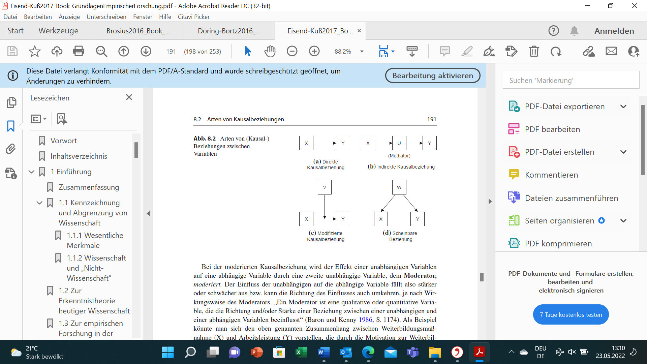

Direkte Kausalbeziehung | Direct causal relationship
Indirekte Kausalbeziehung | Indirect causal relationship
Modifizierte Kausalbeziehung | Modified causal relationship
Scheinbare Beziehung | Apparent relationship

Beispiel für einen Mediator bei einer indirekten Kausalbeziehung
Example: Mediator in an Indirect Causal Relationship
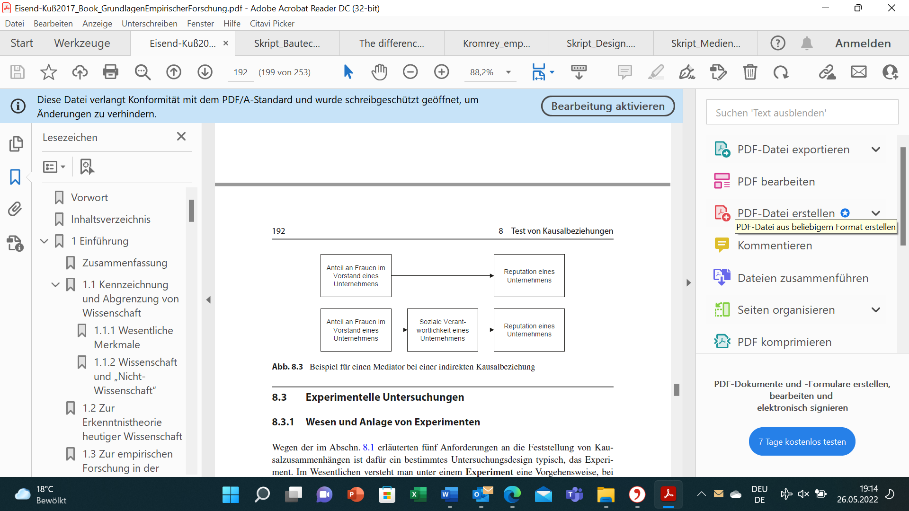

Fokus auf Nachhaltigkeit im Unternehmen | Focus on sustainability within a company
Ruf eines Unternehmens | Company reputation
Sozial-ökologische Verantwortlichkeit eines Unternehmens | Social-ecological responsibility of a company

Haupttypen von Forschungsfragen
Main Types of Research Questions
Erklärung
Beispiel
Fragentyp
WAS-Fragen
Entdeckung und Beschreibung von Mustern und Charakteristika von Personen bzw. Gruppen
Welche Tätigkeiten führen Angestellte aus, um eine optimale Work-Life-Balance zu erreichen?
WARUM-Fragen
Erklärung und Verstehen von Gründen von Häufigkeit von Merkmalsausprägungen und Regelmäßigkeiten
Warum wird Work-Life-Balance für Angestellte immer wichtiger?
WIE-Fragen
Aufzeigen der Relevanz von potentielle Veränderungsprozessen
Wie wird sich die Relevanz von Work-Life-Balance in den nächsten 5 Jahren in der Gruppe der Angestellten entwickeln?

Fragentyp | Question type
WAS-Fragen | WHAT questions
WARUM-Fragen | WHY questions
Wie-Fragen | HOW questions
Erklärung | Explanation
Entdeckung und Beschreibung von Mustern und Charakteristika von Personen bzw. Gruppen | Discovery and description of patterns and characteristics of individuals and groups
Erklärung und Verstehen von Gründen von Häufigkeit von Merkmalsausprägungen und Regelmäßigkeiten | Explanation and understanding of reasons for frequency of characteristic attributes and regularities
Aufzeigen der Relevanz von potentielle Veränderungsprozessen | Demonstration of the relevance of potential change processes
Beispiel | Example
Welche Tätigkeiten führen Angestellte aus, um eine optimale Work-Life-Balance zu erreichen? | What activities do employees perform to achieve an optimal work–life balance?
Warum wird Work-Life-Balance für Angestellte immer wichtiger? | Why is work–life balance becoming increasingly important for employees?
Wie wird sich die Relevanz von Work-Life-Balance in den nächsten 5 Jahren in der Gruppe der Angestellten entwickeln? | How will the relevance of work–life balance develop in the group of employees over the next 5 years?

Zusammenhang von Grundgesamtheit (Population) und Stichprobe (Sample)
Relationship between Population and Sample
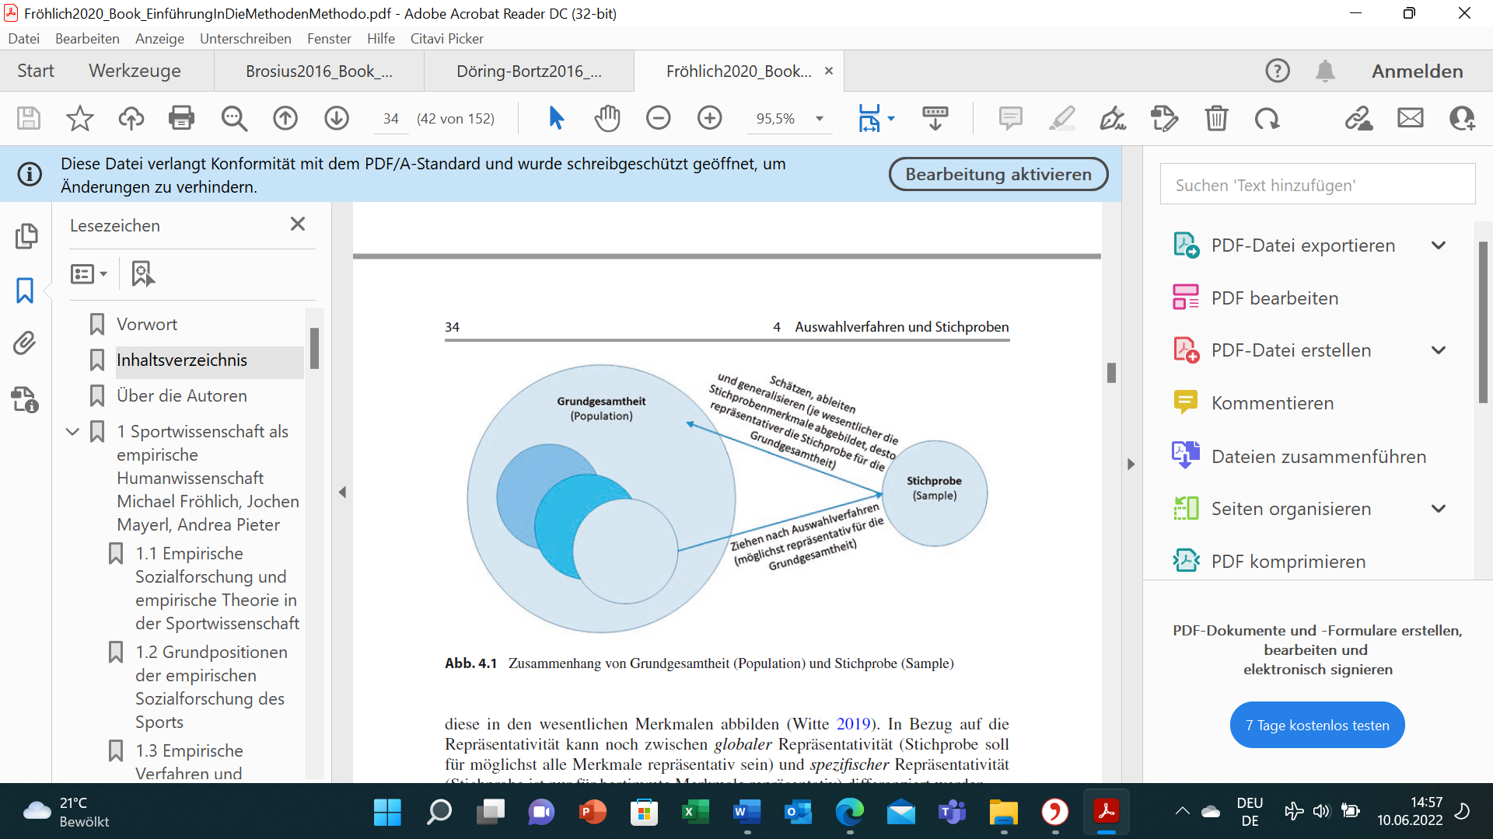
Schätzen, ableiten und generalisieren (je wesentlicher die Stichprobenmerkmale abgebildet, desto repräsentativer die Stichprobe für die Grundgesamtheit) | Estimate, infer, and generalize (the more important the sample characteristics mapped, the more representative the sample is of the population)
Ziehen nach Auswahlverfahren (möglichst repräsentativ für die Grundgesamtheit) | Draw according to selection method (as representative of the population as possible)

Erklärung Repräsentativität von Stichproben
Explanation of Representivity of Samples
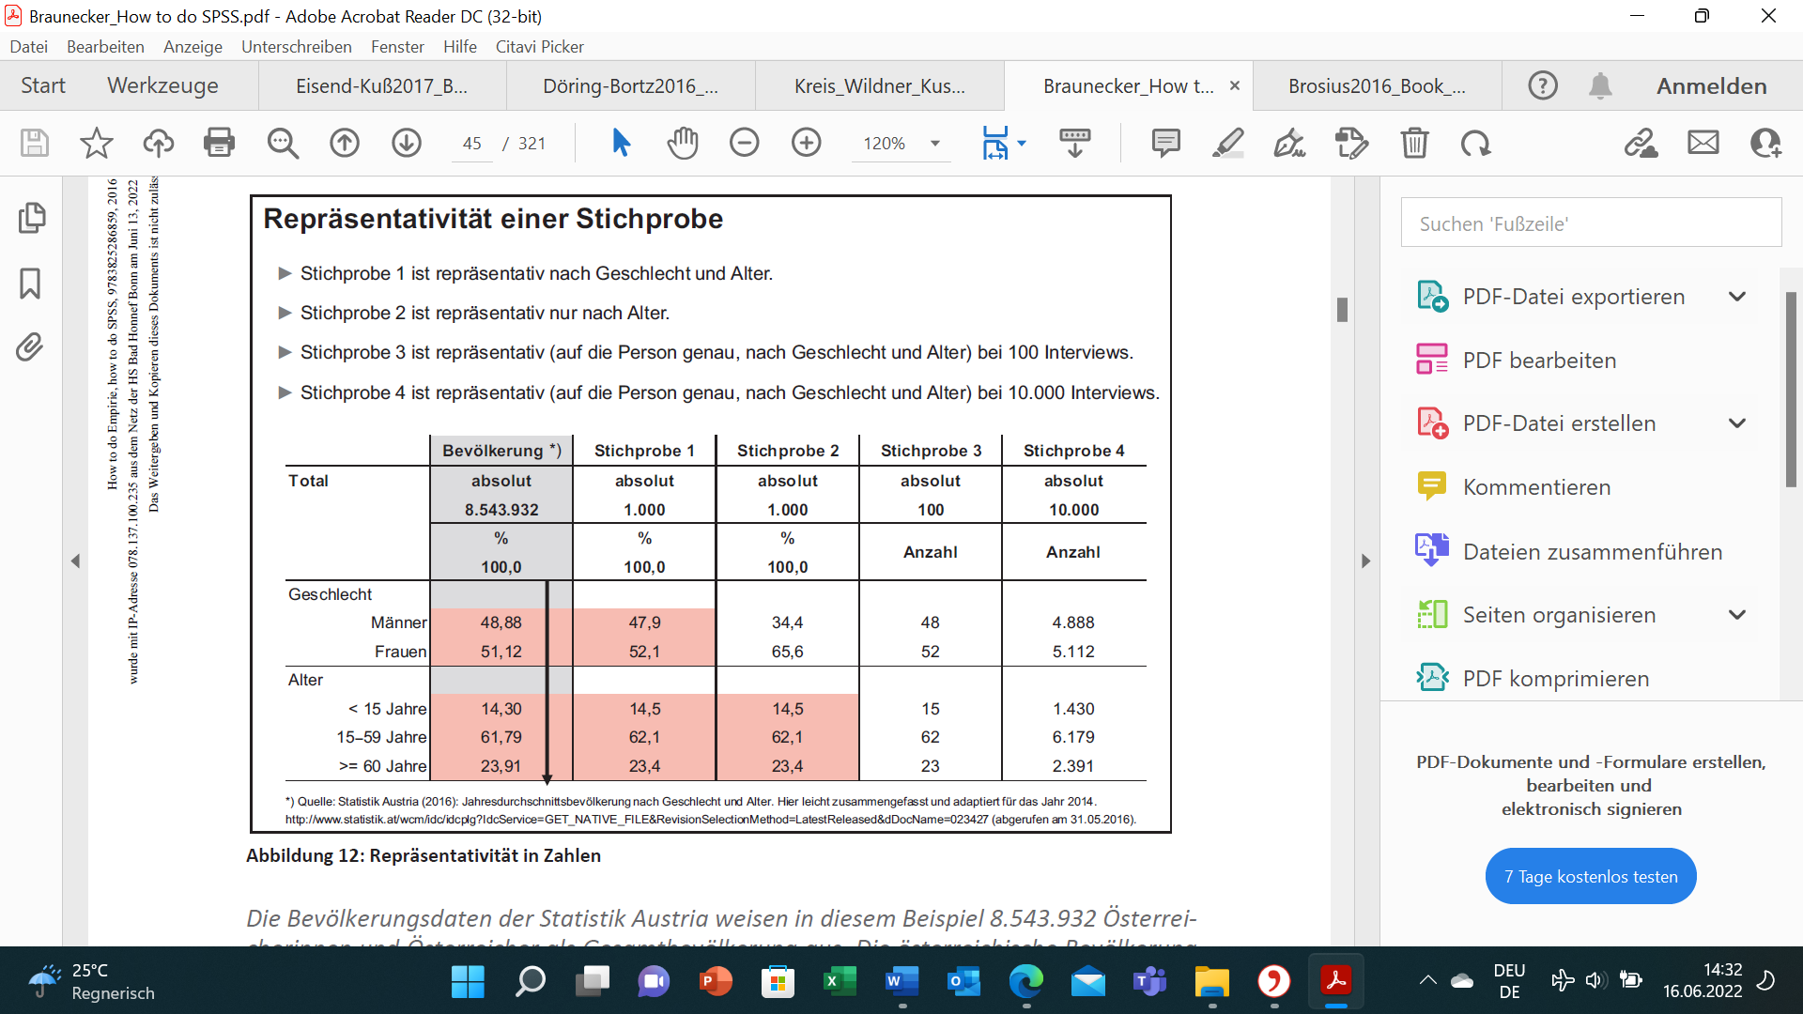
Stichprobe 1 ist repräsentativ nach Geschlecht und Alter. | Sample 1 is representative by gender and age.
Stichprobe 2 ist repräsentativ nur nach Alter. | Sample 2 is representative by age only.
Stichprobe 3 ist repräsentativ (auf die Person genau, nach Geschlecht und Alter) bei 100 Interviews. | Sample 3 is representative (specific to the individual, by gender and age) with 100 interviews.
Stichprobe 4 ist repräsentativ (auf die Person genau, nach Geschlecht und Alter) bei 10.000 Interviews. | Sample 4 is representative (specific to the individual, by gender and age) with 10,000 interviews.
Geschlecht | Gender
Männer | Men
Frauen | Women
Alter | Age
Jahre | Years
Bevölkerung | Population
absolut | Absolute
Stichprobe | Sample
Anzahl | Number
Jahresdurchschnittsbevölkerung nach Geschlecht und Alter. Hier leicht zusammengefasst und adaptiert für das Jahr 2014. | Annual average population by gender and age. Slightly summarized and adapted here for the year 2014.

Beispiel Beobachtungsbogen
Example: Observation Sheet
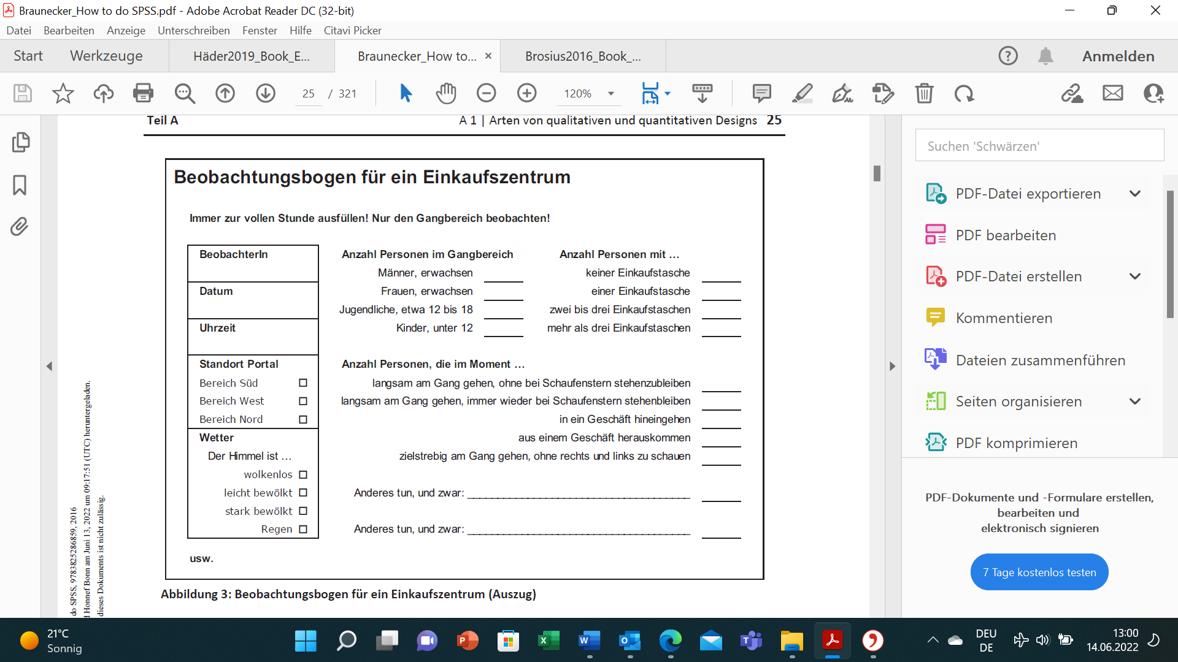
Immer zur vollen Stunde ausfüllen! Nur den Gangbereich beachten! | Always fill in on the hour! Only observe the corridor area!
Beobachterin | Observer
Datum | Date
Uhrzeit | Time
Standort Portal | Portal location
Bereich Süd | South area
Bereich West | West area
Bereich Nord | North area
Wetter | Weather
Der Himmel ist … | The sky is ...
wolkenlos | Cloudless
leicht bewölkt | Lightly clouded
stark bewölkt | Heavily clouded
Regen | Rain
usw. | etc.
Anzahl der Personen im Gangbereich | Number of people in the corridor area
Männer, erwachsen | Men, adult
Frauen, erwachsen | Women, adult
Jugendliche, etwa 12 bis 18 | Teenagers, around 12 to 18
Kinder, unter 12 | Children, under 12
Anzahl Personen mit … | Number of persons with ...
keiner Einkaufstasche | no shopping bag
einer Einkaufstasche | one shopping bag
zwei bis drei Einkaufstaschen | two to three shopping bags
mehr als drei Einkaufstaschen | more than three shopping bags
Anzahl Personen, die im Moment … | Number of people who at the moment are ...
langsam am Gang gehen, ohne bei Schaufenstern stehenzubleiben | walking slowly along the corridor without stopping at store windows
langsam am Gang gehen, immer wieder bei Schaufenstern stehenbleiben | walking slowly along the corridor, repeatedly stopping at store windows
in ein Geschäft hineingehen | going into a store
aus einem Geschäft herauskommen | leaving a store
zielstrebig am Gang gehen, ohne rechts und links zu schauen | walking purposefully along the corridor without looking right or left
Anderes tun, und zwar: | Doing other things, namely:
Beobachtungsbogen für ein Einkaufszentrum | Observation sheet for a shopping center

Beispiel Codierschema
Example: Coding Scheme
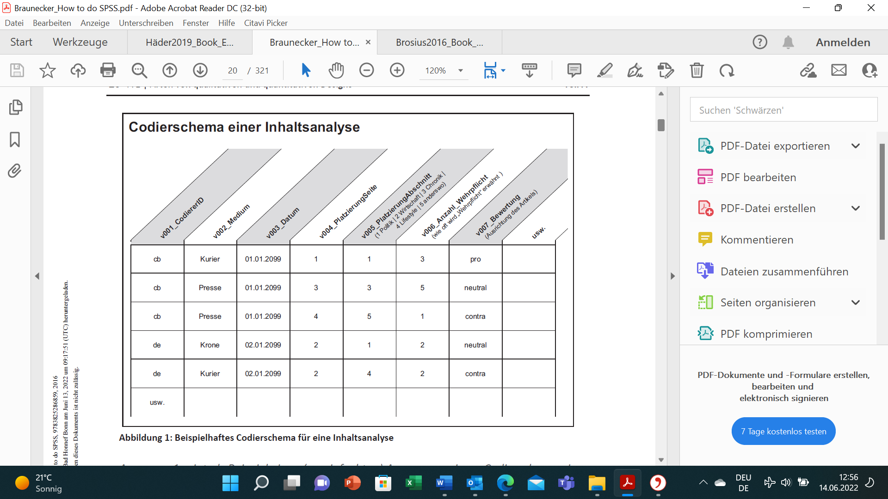
CodiererID | CoderID
Datum | Date
PlatzierungSeite | PlacementPage
PlatzierungAbschnitt (1 Politik | 2 Wirtschaft | 3 Chronik | 4 Lifestyle | 5 anders wo) | PlacementSection (1 Politics | 2 Economy | 3 Chronicles | 4 Lifestyle | 5 Elsewhere)
Anzahl_Wehrpflicht (wie oft wird „Wehrpflicht” erwähnt) | Number_Conscription (how often is “military conscription” mentioned)
Bewertung (Ausrichtung des Artikels) | Evaluation (orientation of the article)
usw. | etc.
cb | cb
de | de
Kurier | Kurier (Austrian newspaper)
Presse | Die Presse (Austrian newspaper)
Krone | Krone (Austrian newspaper)

Elemente von Befragung, Inhaltsanalyse und Beobachtung
Elements of Surveying, Content Analysis, and Observation
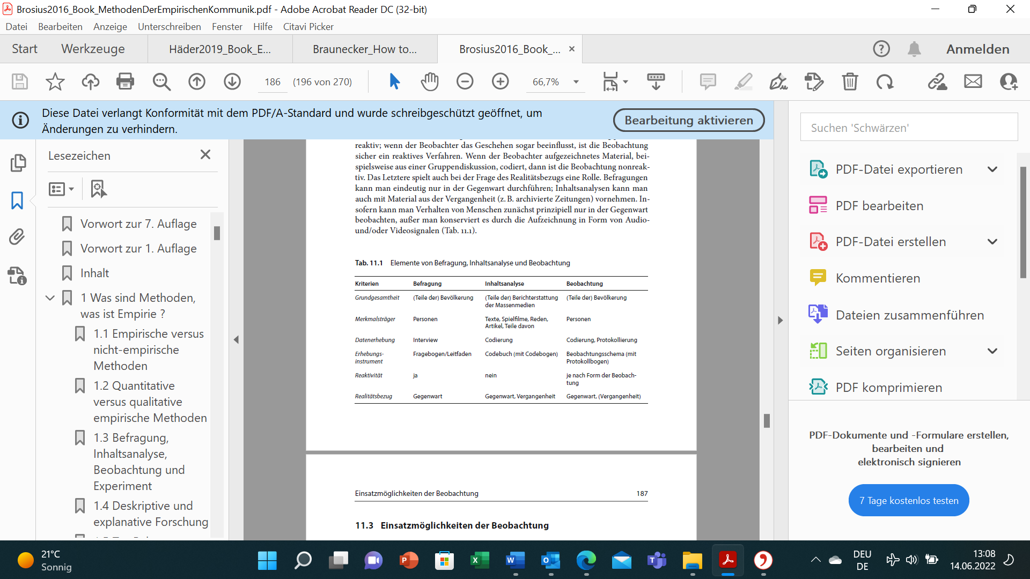
Kriterien | Criteria
Grundgesamtheit | Population
Merkmalsträger | Observational unit (characteristic bearer)
Datenerhebung | Data collection
Erhebungsinstrumente | Collection instruments
Reaktivität | Reactivity
Realitätsbezug | Relation to reality
Befragung | Survey
(Teile der) Bevölkerung | (Parts of the) population
Personen | People
Interview | Survey
Fragebogen/Leitfaden | Questionnaire/Guide
Gegenwart | Present
Inhaltsanalyse | Content analysis
(Teile der) Berichterstattung der Massenmedien | (Parts of the) reporting by the mass media
Texte, Spielfilme, Reden, Artikel, Teile davon | Texts, feature films, speeches, articles, parts thereof
Codierung | Coding
Codebuch (mit Codebogen) | Coding book (with coding sheet)
Gegenwart, Vergangenheit | Present, past
Beobachtung | Observation
(Teile der) Bevölkerung | (Parts of the) population
Protokollierung | Logging
Beobachtungsschema (mit Protokollbogen) | Observation scheme (with protocol sheet)
je nach Form der Beobachtung | Dependent upon the form of observation

Typische Analysemethoden quantitativer Forschung
Typical Methods of Quantitative Research Analysis
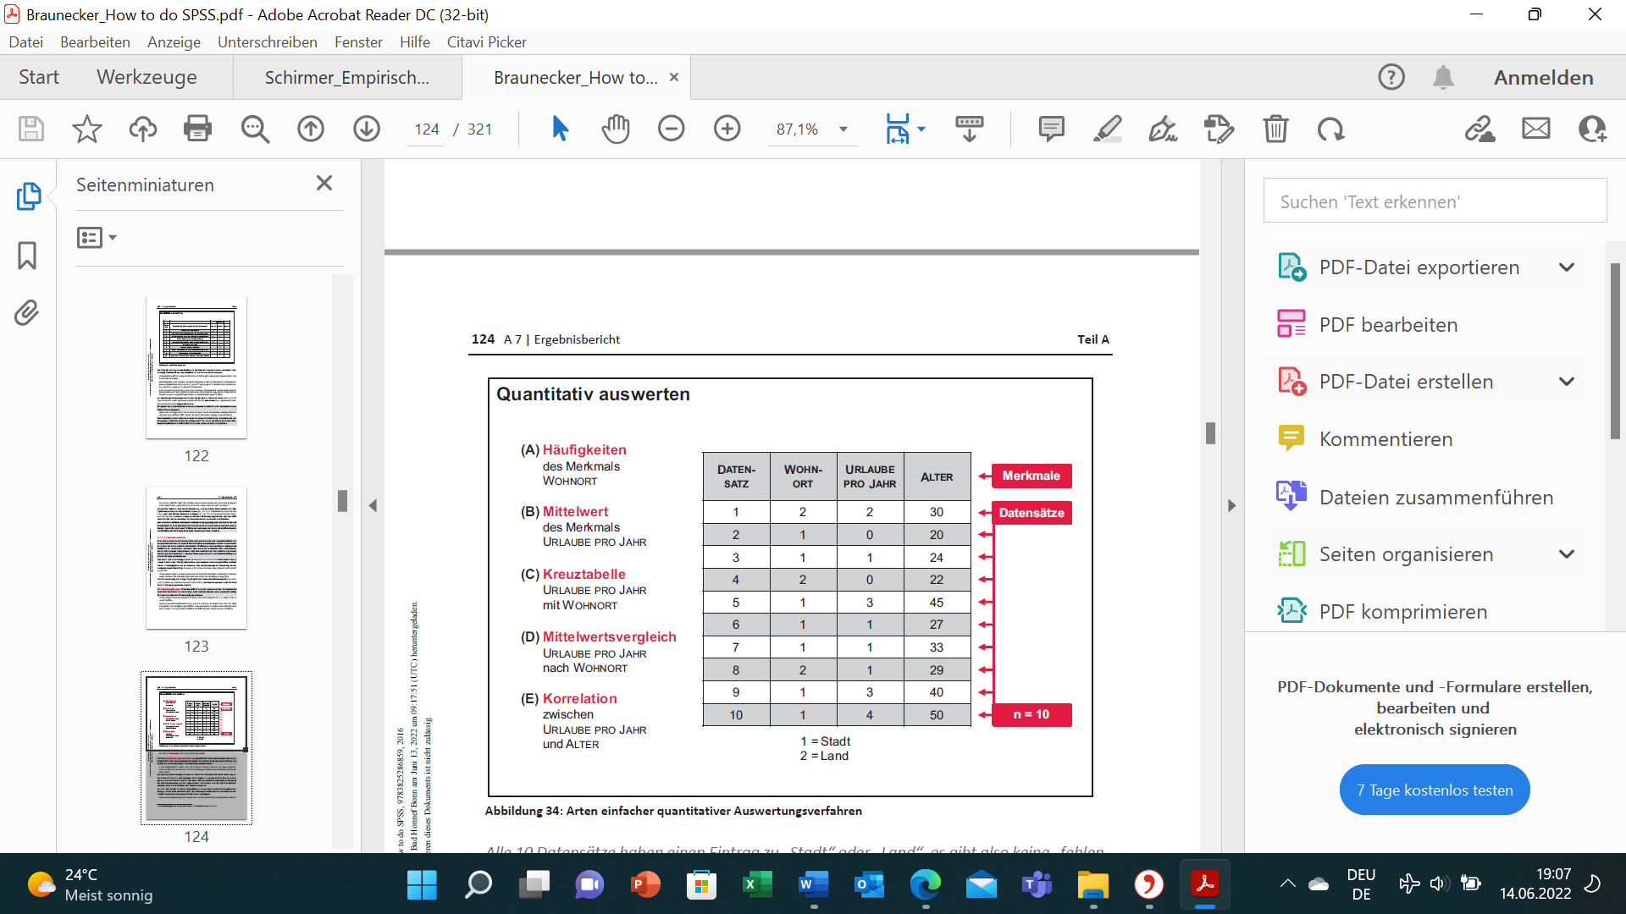

Quantitativ auswerten | Quantitative evaluation
Häufigkeiten des Merkmals | Frequencies of the characteristic
Wohnort | Place of residence
Mittelwert des Merkmals | Mean value of the characteristic
Urlaube pro Jahr | Vacations per year
Kreuztabelle | Cross tabulation
Urlaube pro Jahr mit Wohnort | Vacations per year with place of residence
Mittelwertsvergleich | Mean value comparison
Urlaube pro Jahr nach Wohnort | Vacations per year by place of residence
Korrelation zwischen | Correlation between
Urlaube pro Jahr und alter | Vacations per year and age
Stadt | City
Land | Country
Datensatz | Dataset
Alter | Age
Merkmale | Characteristics
Datensätze | Datasets

Qualitative Datenanalyseverfahren
Qualitative Data Analysis Procedures
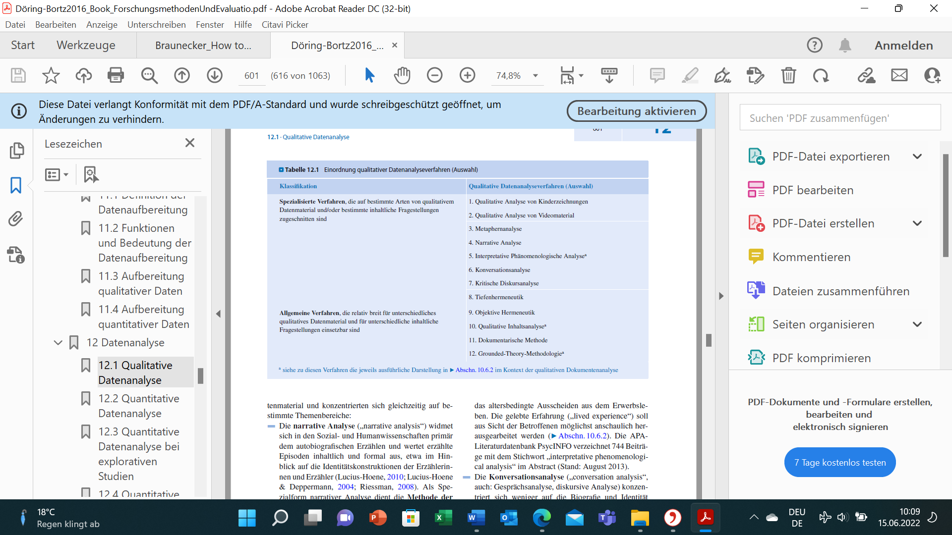

Klassifikation | Classification
spezialisierte Verfahren, die auf bestimmte Arten von qualitativem Datenmaterial und/oder bestimmte inhaltliche Fragestellungen zugeschnitten sind | Specialized procedures that are tailored to specific types of qualitative data material and/or specific content-related questions
allgemeine Verfahren, die relativ breit für unterschiedliches qualitatives Datenmaterial und für unterschiedliche inhaltliche Fragestellungen einsetzbar sind | General procedures that are used relatively broadly for different qualitative data material and for different content-related questions
Qualitative Datenanalyseverfahren (Auswahl) | Qualitative data analysis procedures (selection)
Qualitative Analyse von Kinderzeichnungen | Qualitative analysis of children’s drawings
Qualitative Analyse von Videomaterial | Qualitative analysis of video material
Metaphernanalyse | Metaphor analysis
Narrative Analyse | Narrative analysis
Interpretative phänomenologische Analyse | Interpretative phenomenological analysis
Konversationsanalyse | Conversational analysis
Kritische Diskursanalyse | Critical discourse analysis
Tiefenhermeneutik | Depth hermeneutics
Objektive Hermeneutik | Objective hermeneutics
Qualitative Inhaltsanalyse | Qualitative content analysis
Dokumentarische Methode | Documentary method
Grounded-Theory-Methodologie | Grounded theory methodology

Vergabe von Codes und Kategorien in der qualitativen Forschung
Allocation of Codes and Categories in Qualitative Research
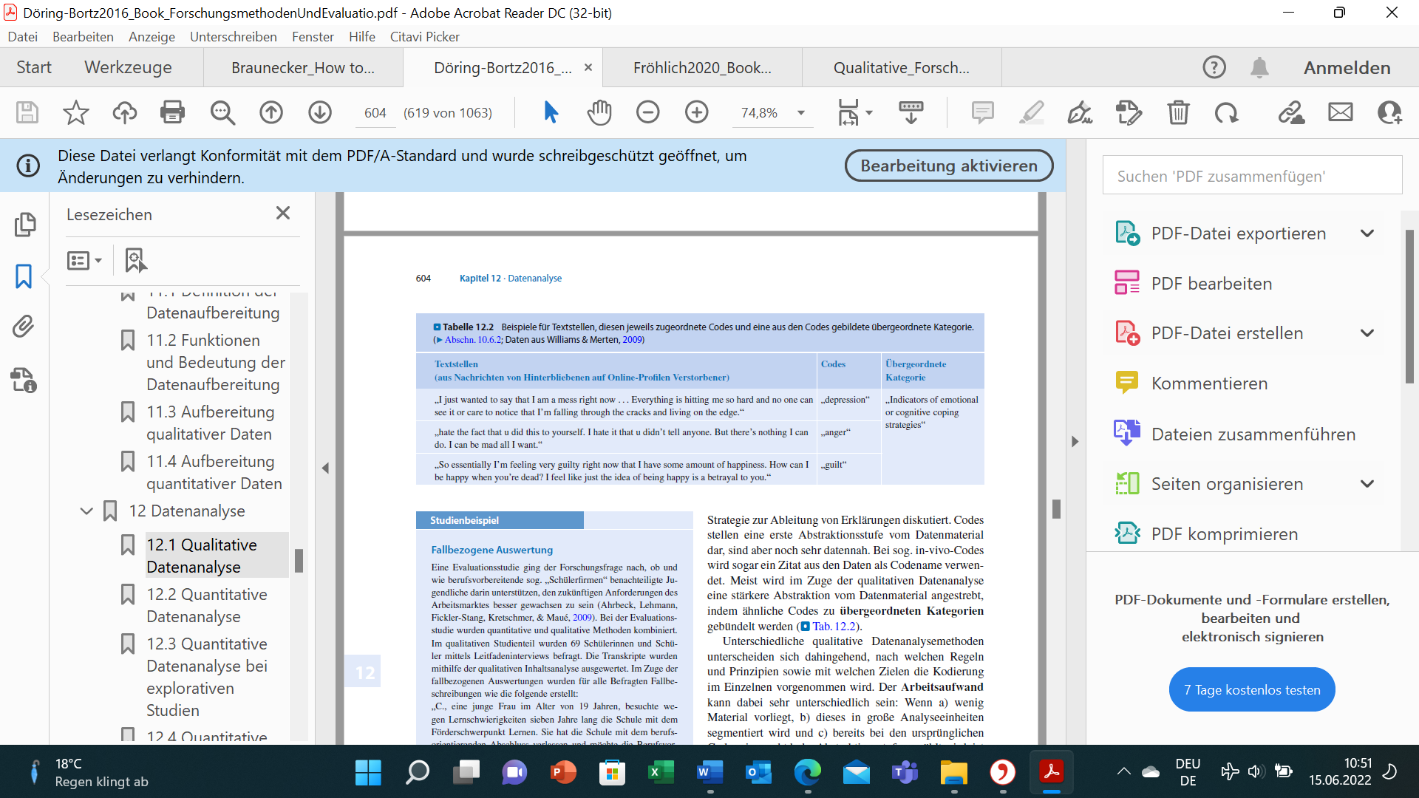
Textstellen (aus Nachrichten von Hinterbliebenen auf Onlineprofilen Verstorbener) | Text passages (from messages on online profiles by surviving relatives of deceased persons)
Übergeordnete Kategorie | Overarching category

Zentrale Angaben für wissenschaftliche Veröffentlichungen
Key Data for Scientific Publications
zentrale Angaben für wissenschaftliche Veröffentlichungen
Auftraggeber der Studie
Ziel der Studie
Fragebogen bzw. benutzte Erhebungsstandards
Zielgruppe
Stichprobe
Methode/Vorgehen Feldarbeit
Datenbereinigung
Art und Weise der Ergebnisdarstellung
Zentrale Angaben für wissenschaftliche Veröffentlichungen | Key data for scientific publications
Auftraggeber der Studie | Study sponsor
Ziel der Studie | Study goal
Fragebogen bzw. benutzte Erhebungsstandards | Questionnaire and survey standards used
Zielgruppe | Target group
Stichprobe | Sample
Methode/Vorgehen Feldarbeit | Fieldwork method/procedure
Datenbereinigung | Data cleansing
Art und Weise der Ergebnisdarstellung | Manner of presenting the results

Beispiel eines Diagramms mit vollständigen Angaben
Example: Diagram with Complete Data
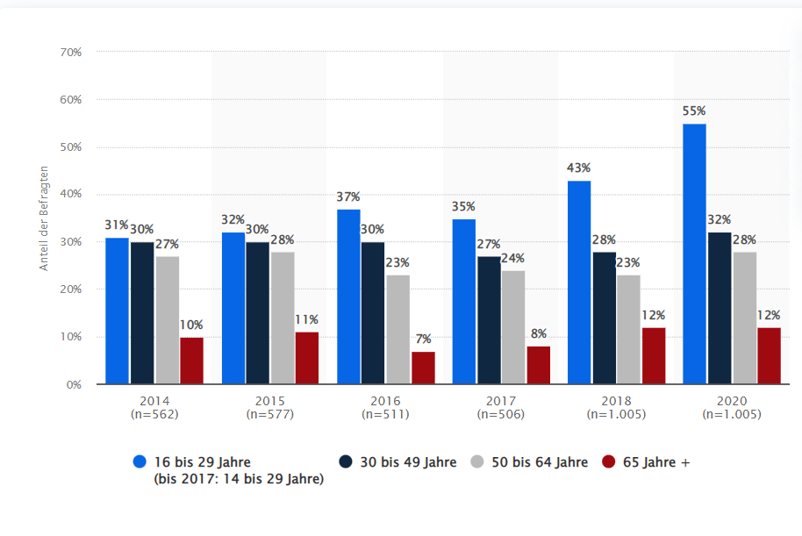
Antell der Befragen | Percentage of respondents
bis | to
bis 2017 | up to 2017
Jahre | Years old

Beispiel für eine qualitative Auswertung
Example: Qualitative Evaluation
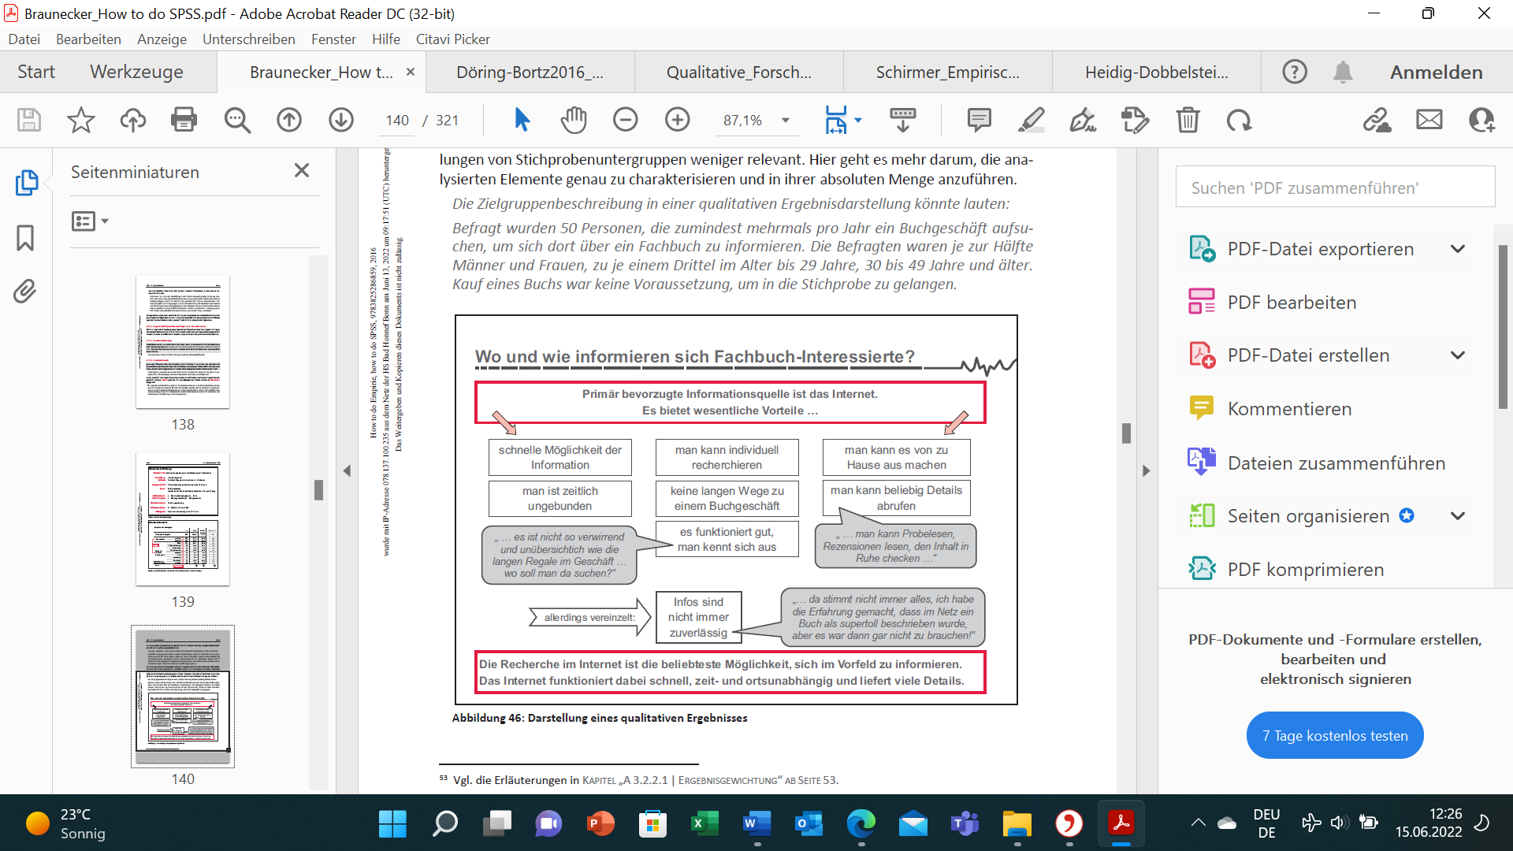

Wo und wie informieren sich die Fachbuchinteressierten? | Where and how do people interested in educational books obtain information?
Primär bevorzugte Informationsquelle ist das Internet. | The internet is the primary preferred source of information.
Es bietet wesentliche Vorteile | It offers significant advantages
schnelle Möglichkeit der Information | Possibility of quick information
Man ist zeitlich ungebunden. | Unbound by time
„… es ist nicht so verwirrend und unübersichtlich wie die langen Regale im Geschäft … wo soll man da suchen?” | “...It's not as confusing and cluttered as the long shelves in a store ... where to look?”
allerdings vereinzelt | Yet it is scattered
Man kann individuell recherchieren. | Research can be done individually
keine langen Wege zu einem Büchergeschäft | No long trips to a bookstore
Es funktioniert gut, man kennt sich aus. | It works well, people know their way around
Infos sind nicht immer zuverlässig. | Info is not always reliable
Man kann es von zu Hause aus machen. | It can be done from home
Man kann beliebig Details abrufen. | Details can be retrieved at any time
„… man kann Probelesen, Rezensionen lesen, den Inhalt in Ruhe checken …” | “... you can read samples, read reviews, check out the content at your leisure ...”
„… da stimmt nicht immer alles, ich habe die Erfahrung gemacht, dass im Netz ein Buch als supertoll beschrieben wurde, aber es war dann gar nicht zu gebrauchen!” | “... everything is not always accurate, I once read a description on the internet that a book was really great, but then it wasn’t even usable at all!”
Die Recherche im Internet ist die beliebteste Möglichkeit, sich im Vorfeld zu informieren. Das Internet funktioniert dabei schnell, zeit- und ortsunabhängig und liefert viele Details. | Research on the internet is the most popular way to obtain information in advance. The internet is fast, independent of time and location, and provides many details.

Anforderungen an ethisches Verhalten und Anreize für unethisches Verhalten
Requirements for Ethical Behavior and Incentives for Unethical Behavior
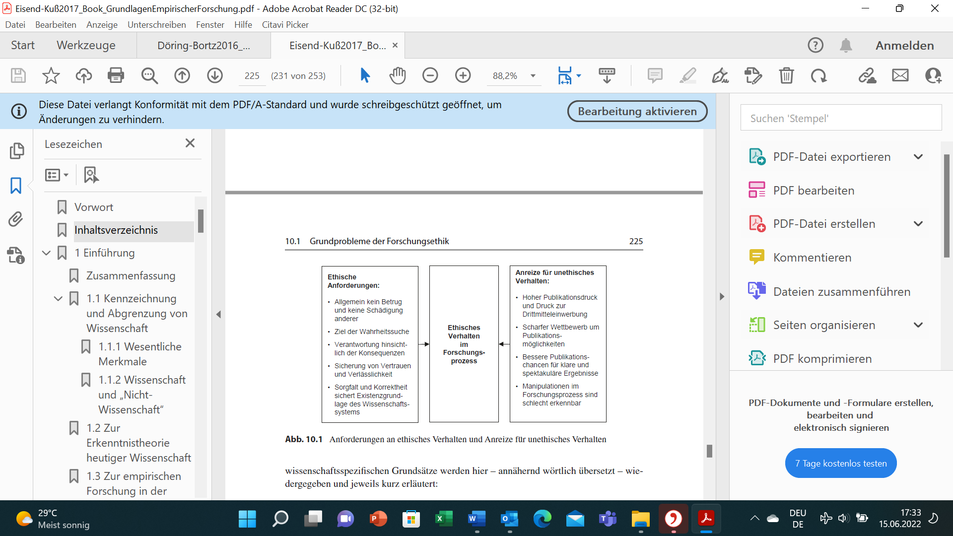
Ethische Anforderungen: | Ethical requirements:
allgemein kein Betrug und keine Schädigung anderer | Generally no deception and no harm to others
Ziel der Wahrheitssuche | The goal is the search for truth
Verantwortung hinsichtlich der Konsequenzen | Responsibility regarding the consequences
Sicherung von Vertrauen und Verlässlichkeit | Ensuring trust and reliability
Sorgfalt und Korrektheit sichert Existenzgrundlage des Wissenschaftssystems. | Diligence and correctness ensure the scientific system’s basis for existence
Ethisches Verhalten im Forschungsprozess | Ethical behavior in the research process
Anreize für unethisches Verhalten: | Incentives for unethical behavior:
hoher Publikationsdruck und Druck zur Drittmitteleinwerbung | High publication pressure and pressure to obtain external funding
scharfer Wettbewerb um Publikationsmöglichkeiten | Fierce competition for publication opportunities
bessere Publikationschancen für klare und spektakuläre Ergebnisse | Better publication opportunities for clear and spectacular results
Manipulationen im Forschungsprozess sind schlecht erkennbar. | Manipulations in the research process are difficult to detect

Kritikpunkt an qualitativer Forschung
Qualitative Research Points of Criticism

geringe Stichprobengrößen
  - die Anzahl der Befragten ist aufgrund des hohen Aufwands der Feldarbeit gering
Stichprobenwahl
  - aufgrund der geringen Stichprobengröße wird in der Regel keine echte Zufallsauswahl durchgeführt
keine metrischen Variablen
  - es werden vorwiegend offene Fragestellungen eingesetzt
  - ein Hochrechnen von Daten ist daher nicht möglich, die Auswertung erfolgt meist verbal
keine statistischen Analysen in der Auswertung
  - statisitsche Analysemethoden sind aufgrund geringer Stichprobengrößen und offenen Fragestellungen kaum möglich
geringe Stichprobengrößen | Small sample sizes
die Anzahl der Befragten ist aufgrund des hohen Aufwands der Feldarbeit gering | The number of respondents is low due to the intense effort involved in the fieldwork
Stichprobenwahl | Sample selection
aufgrund der geringen Stichprobengröße wird in der Regel keine echte Zufallsauswahl durchgeführt | Due to the small sample size, true random selection is typically not carried out
keine metrischen Variablen | No metric variables
es werden vorwiegend offene Fragestellungen eingesetzt | Open questions are predominantly used
ein Hochrechnen von Daten ist daher nicht möglich, die Auswertung erfolgt meist verbal | Data extrapolation is therefore not possible; evaluation is mostly verbal
keine statistischen Analysen in der Auswertung | No statistical analyses in the evaluation
statistische Analysemethoden sind aufgrund geringer Stichprobengrößen und offenen Fragestellungen kaum möglich | Statistical analysis methods are barely possible due to small sample sizes and open questions

Prinzipien der qualitativen Forschung
Principles of Qualitative Research

Offenheit
Forschung als Kommunikation
Prozesscharakter von Forschung und Gegenstand
Reflexivität von Gegenstand und Analyse
Explikation
Flexibilität
Flexibilität | Flexibility
Offenheit | Openness
Forschung als Kommunikation | Research as communication
Prozesscharakter von Forschung und Gegenstand | Process character of research and subject matter
Reflexivität von Gegenstand und Analyse | Reflexivity of subject matter and analysis
Explikation | Explication

Beispiel Auszug eines Gesprächsleitfadens
Example: Excerpt from an Interview Guideline
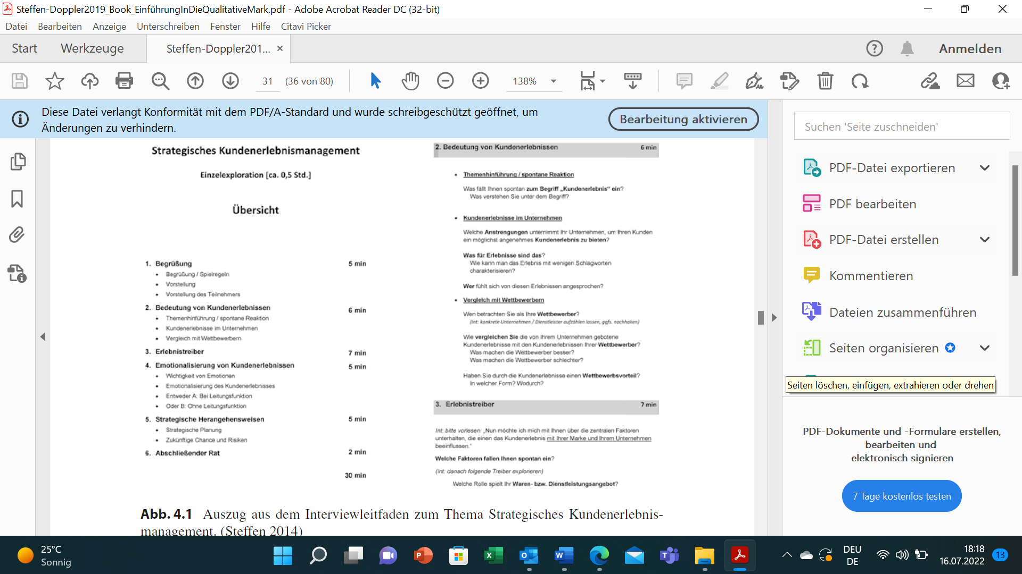
Strategisches Kundenerlebnismanagement | Strategic customer experience management
Einzelexploration [ca. 0,5 Std.] | Individual exploration [approx. 0.5 hrs.]
Übersicht | Overview
Begrüßung | Welcome
Vorstellung | Interview
Vorstellung des Teilnehmers | Interview of the participant
Begrüßung/Spielregeln | Greeting/interview guidelines
Bedeutung von Kundenerlebnissen | Significance of customer experiences
Themenhinfühung/spontane Reaktion | Subject introduction/spontaneous reaction
Kundenerlebnisse im Unternehmen | Customer experience within the company
Vergleich mit Wettbewerbern | Comparison with competitors
Erlebnistreiber | Experience driver
Emotionalisierung von Kundenerlebnissen | Emotionalization of customer experiences
Wichtichkeit von Emotionen | Importance of emotions
Emotionalisierung des Kundenerlebnisses | Emotionalization of customer experiences
Entweder A: bei Leitungsfunktion | Either A: with leadership role
Oder B: ohne Leitungsfunktion | Or B: without leadership role
Strategische Herangehensweisen | Strategic approaches
strategische Planung | Strategic planning
zukünftige Chance und Risiken | Future opportunities and risks
Abschließender Rat | Concluding advice
Gesamt | Total
Bedeutung von Kundenerlebnissen | Significance of customer experiences
Themenhinfühung/spontane Reaktion | Subject introduction/spontaneous reaction
Was fällt Ihnen spontan zum Begriff „Kundenerlebnis” ein? | What comes to mind spontaneously when you think of the term “customer experience”?
Kundenerlebnisse im Unternehmen | Customer experience within the company
Welche Anstrengungen unternimmt Ihr Unternehmen, um Ihren Kunden ein möglichst angenehmes Kundenerlebnis zu bieten? | What efforts does your company make to provide your customers with the most pleasant customer experience possible?
Was für Erlebnisse sind das? | What kind of experiences are they?
Wie kann man das Erlebnis mit wenigen Schlagworten charakterisieren? | How would you characterize the experience in a few key words?
Wer fühlt sich von diesen Erlebnissen angesprochen? | Who feels addressed by these experiences?
Vergleich mit Wettbewerbern | Comparison with competitors
Wen betrachten Sie als Ihre Wettbewerber? (Int: konkrete Unternehmen/Dienstleister aufzählen lassen, ggf. nachhaken) | Who do you consider to be your competitors? (Int: have participant list specific companies/service providers, follow up if necessary)
Wie vergleichen Sie die von Ihrem Unternehmen gebotene Kundenerlebnisse mit Kundenerlebnisse Ihrer Wettbewerber? | How do you compare the customer experience provided by your company with customer experiences provided by your competitors?
Was machen die Wettbewerber besser? | What are the competitors doing better?
Was machen die Wettbewerber schlechter? | What are the competitors doing worse?
Haben Sie durch Kundenerlebnisse ein Wettbererbervorteil? | Do customer experiences give you a competitive advantage?
In welcher Form? Wodurch? | In which form? Through what?
Erlebnistreiber | Experience driver
Int: bitte vorlesen: „Nun möchte ich mich mit Ihnen über die zentralen Faktoren unterhalten, die einen das Kundenerlebnis mit Ihrer Marke und Ihrem Unternehmen beeinflussen.” | Int: please read aloud: “Now I'd like to talk to you about the key factors that influence a customer’s experience with your brand and your company.”
Welche Faktoren fallen Ihnen spontan ein? (Int: danach folgende Treiber explorieren) | Which factors come to mind spontaneously? (Int: then explore the following drivers)
Welche Rolle spielt Ihr Waren. bzw. Dienstleistungsangebot? | What role does your range of goods and services play?

Beispiel zur zusammenfassenden Inhaltsanalyse
Example: Summarized Content Analysis
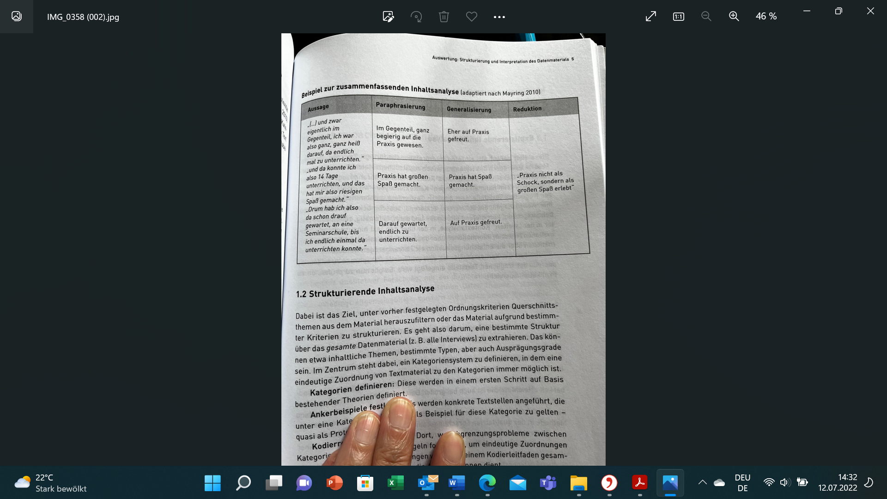
Aussage | Statement
„(…) und zwar eigentlich im Gegenteil, ich war also ganz, ganz heiß darauf, da endlich mal zu unterrichten.” „und da konnte ich also 14 Tage unterrichten, und das hat mir also riesigen Spaß gemacht.” „Drum hab ich also da schon drauf gewartet, an eine Seminarschule, bis ich endlich einmal da unterrichten konnte.” | “(...) and actually quite the opposite, I was really, really eager to finally teach there.” “and so I was able to teach there for 14 days, and that was a lot of fun for me.” “That's why I was already waiting at the seminary school, until I was finally able teach there.”
Paraphrasierung | Paraphrasing
Im Gegenteil, ganz begierig auf die Praxis gewesen. | Quite the opposite, was quite eager for the practical experience.
Praxis hat großen Spaß gemacht. | Practical experience was great fun.
Darauf gewartet, endlich zu unterrichten. | Waited to finally teach.
Generalisierung | Generalization
Eher auf Praxis gefreut. | Quite looked forward to practical experience.
Praxis hat Spaß gemacht. | Practical experience was fun.
Auf Praxis gefreut. | Looked forward to practical experience.
Reduktion | Reduction
„Praxis nicht als Schock, sondern als großen spaß erlebt” | “Practical experience was not a shock, but rather great fun.”

Beispiel für eine skalierende Strukturierung
Example: Scaled Structuring
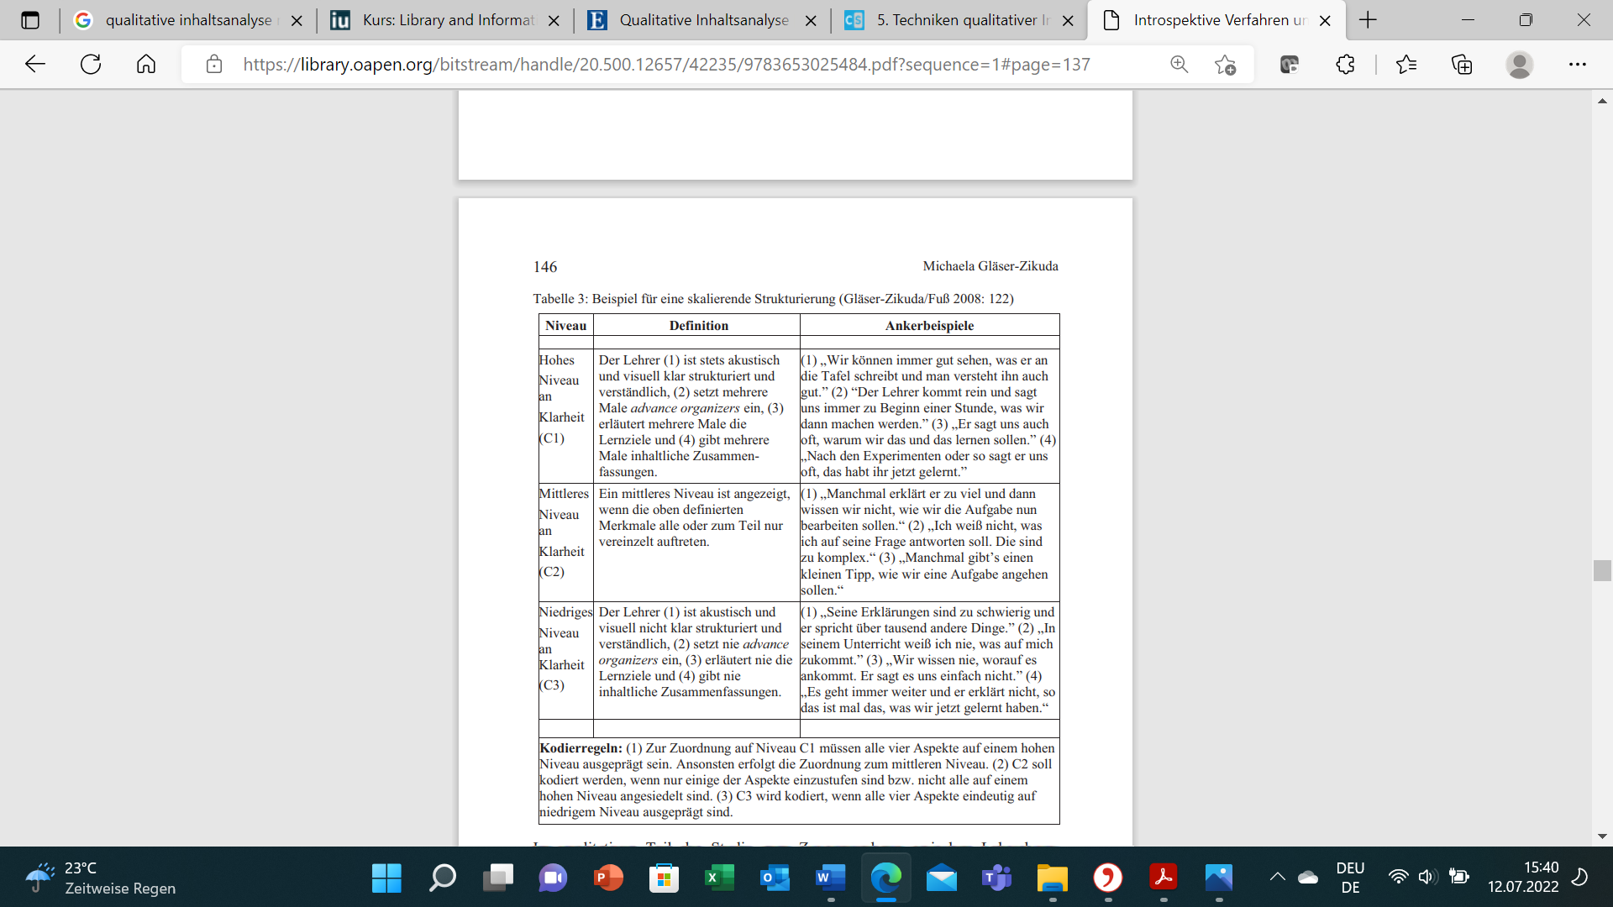
Niveau | Level
Niveau an Klarheit | High level of clarity (C1)  Intermediate level of clarity (C2)  Low level of clarity (C3)
Der Lehrer (1) ist stets akustisch und visuell klar strukturiert und verständlich, (2) setzt mehrere Male advance organizers ein, (3) erläutert mehrere Male die Lernziele und (4) gibt mehrere Male inhaltliche Zusammenfassungen. | The teacher (1) is always audibly and visually structured clearly and understandable, (2) uses advance organizers several times, (3) explains learning objectives several times, and (4) provides content summaries several times.
Ein mittleres Niveau ist angezeigt, wenn die oben definierten Merkmale alle oder zum Teil nur vereinzelt auftreten. | An intermediate level is indicated when all or some of the characteristics defined above only occur sporadically.
Der Lehrer (1) ist akustisch und visuell nicht klar strukturiert und verständlich, (2) setzt nie advance organizers ein, (3) erläutert nie die Lernziele und (4) gibt nie inhaltliche Zusammenfassungen. | The teacher (1) is not audibly and visually structured clearly and understandable, (2) never uses advance organizers, (3) never explains learning objectives, and (4) never provides content summaries.
Ankerbeispiele | Anchor examples
(1) „Wir können immer gut sehen, was er an die Tafel schreibt und man versteht ihn auch gut.” (2) „Der Lehrer kommt rein und sagt uns immer zu Beginn einer Stunde, was wir dann machen werden.” (3) „Er sagt uns auch oft, warum wir das und das lernen sollen.” (4) „Nach den Experimenten oder so sagt er uns oft, das habt ihr jetzt gelernt.” | (1) “We can always see what they write on the board well and they are also understood well.” (2) “The teacher comes in and always tells us at the beginning of a lesson what we are going to do then.” (3) “They also frequently tell us why we should learn such and such.” (4) “After the experiments or something, they frequently tell us, now you have learned this.”
(1) „Manchmal erklärt er zu viel und dann wissen wir nicht, wie wir die Aufgabe nun bearbeiten sollen.” (2) „Ich weiß nicht, was ich auf seine Frage antworten soll. Die sind zu komplex.” (3) „Manchmal gibt´s einen kleinen Tipp, wie wir eine Aufgabe angehen sollen.” | (1) “Sometimes they explain too much and then we don't know how to work on the task.” (2) “I don't know how I should answer their question. They are too complex.” (3) “Sometimes there's a little hint on how we should approach a task.”
(1) „Seine Erklärungen sind zu schwierig und er spricht über tausend andere Dinge.” (2) „In seinem Unterricht weiß ich nie, was auf mich zukommt.” (3) „Wir wissen nie, worauf es ankommt. Er sagt es uns einfach nicht.” (4) „Es geht immer weiter und er erklärt nicht, so das ist mal das, was wir jetzt gelernt haben.” | (1) “Their explanations are too difficult and they talk about a thousand other things.” (2) “I never know what's coming in their classes.” (3) “We never know what's coming up next. They simply don't tell us.” (4) “It goes on and on and they don't explain what we have learned now.”
Kodierregein: (1) Zur Zuordnung auf Niveau C1 müssen alle vier Aspekte auf einem hohen Niveau ausgeprägt sein. Ansonsten erfolgt die Zuordnung zum mittleren Niveau. (2) C2 soll kodiert werden, wenn nur einige der Aspekte einzustufen sind bzw. nicht alle auf einem hohen Niveau angesiedelt sind. (3) C3 wird kodiert, wenn alle vier Aspekte eindeutig auf niedrigem ausgeprägt sind. | Coding rules: (1) For allocation on the C1 level, all four aspects must be expressed at a high level. Otherwise, allocation to the intermediate level is made. (2) C2 should be coded only if some of the aspects are to be ranked or not all of them are located at a high level. (3) C3 is coded if all four aspects are clearly expressed at a low level.

Qualitative Verfahren und Anwendungsbereiche
Qualitative Methods and Areas of Application
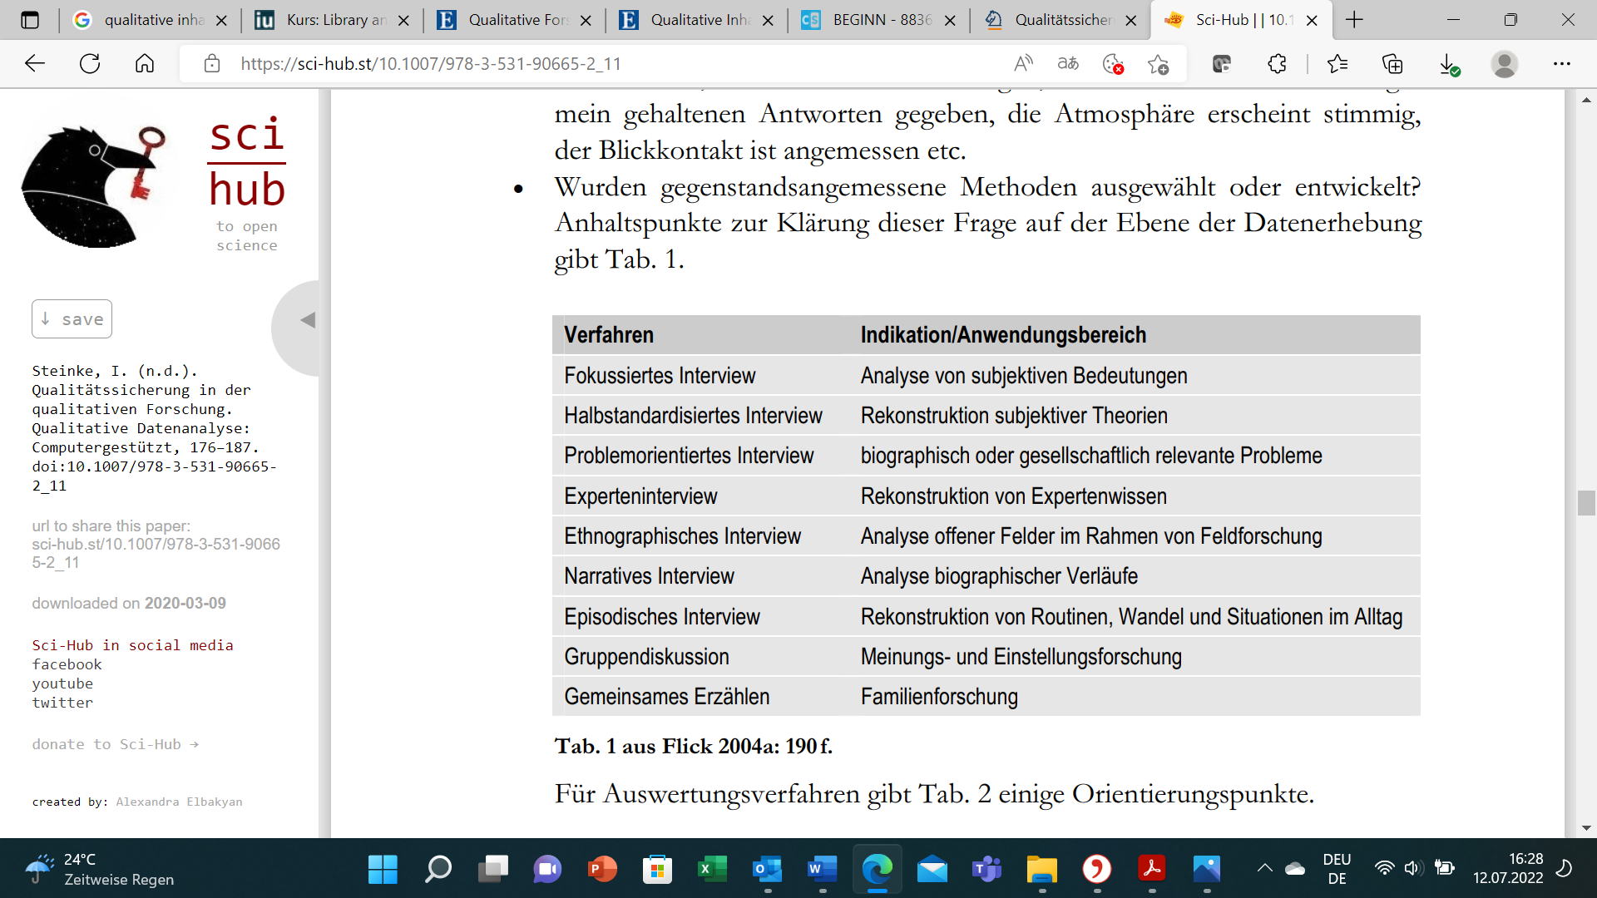
Verfahren | Method
Fokussiertes Interview | Focused interview
Halbstandardisiertes Interview | Semi-standardized interview
Problemorientiertes Interview | Problem-oriented interview
Experteninterview | Expert interview
Ethnographisches Interview | Ethnographic interview
Narratives Interview | Narrative interview
Episodisches Interview | Episodic interview
Gruppendiskussion | Group discussion
Gemeinsames Erzählen | Shared storytelling
Indikation/Anwendungsbereich | Indication/application area
Analyse von subjektiven Bedeutungen | Analysis of subjective meanings
Rekonstruktion subjektiver Theorien | Reconstruction of subjective theories
Biographisch oder gesellschaftlich relevante Probleme | Biographically or socially relevant problems
Rekonstruktion von Expertenwissen | Reconstruction of expert knowledge
Analyse offener Felder im Rahmen von Feldforschung | Analysis of open fields in the context of field research
Analyse biographischer Verläufe | Analysis of biographical trajectories
Rekonstruktion von Routinen, Wandel und Situationen im Alltag | Reconstruction of routines, changes, and situations in everyday life
Meinungs- und Eistellungsforschung | Opinion and attitude research
Familienforschung | Genealogy

Experimenteller Aufbau eines Galton-Bretts
Experimental Structure of a Galton Board
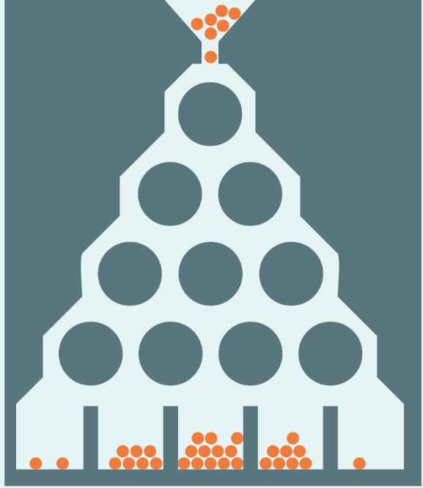

Histogramm für die Anzahl von Kugeln aus dem Galton-Brett
Histogram for Galton Board Number of Balls

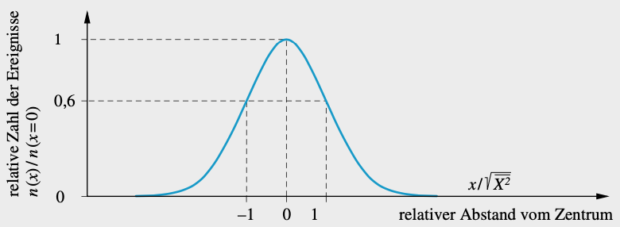
relative Zahl der Ereignisse | Relative number of occurrences
relativer Abstand vom Zentrum | Relative distance from center

Experimentelle Variablen
Experimental Variables
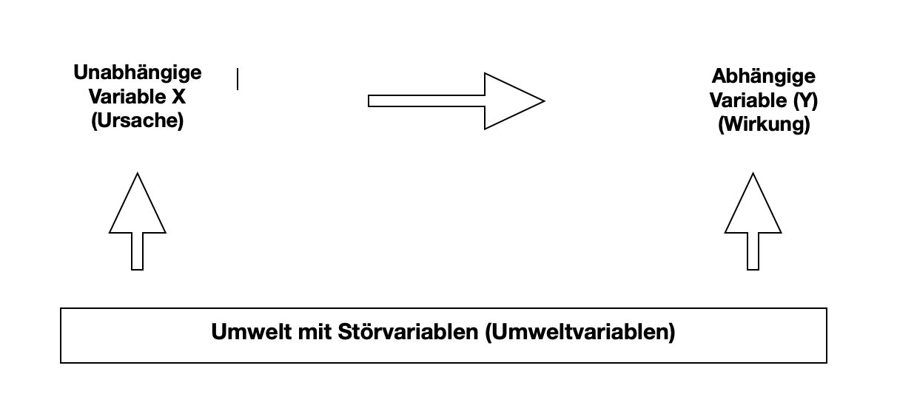

Unabhängige Variable X (Ursache) | Independent variable X (cause)
Abhängige Variable (Y) (Wirkung) | Dependent variable (Y) (effect)
Umwelt mit Störvariablen (Umweltvariablen) | Environment with disturbance variables (environmental variables)

Anzahl der bestandenen Prüfungen an Hochschulen in Deutschland im Prüfungsjahr 2021 nach Fächergruppen
Number of Exams Passed at German Universities in the 2020 Exam Year by Subject Group

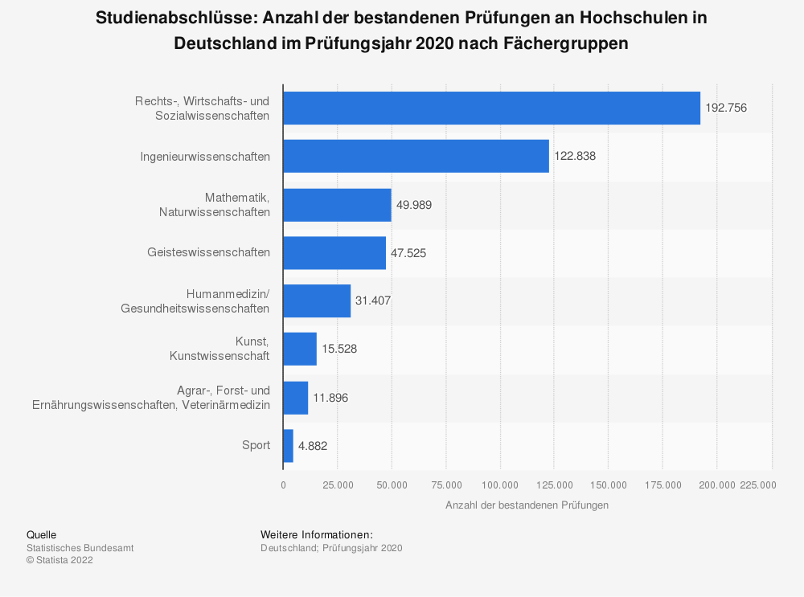
Rechts-, Wirtschafts- und Sozialwissenschaften | Law, economics, and social sciences
Ingenieurwissenschaften | Engineering
Mathematik, Naturwissenschaften | Mathematics, natural sciences
Geisteswissenschaften | Humanities
Humanmedizin/Gesundheitswissenschaften | Human medicine/health sciences
Kunst, Kunstwissenschaft | Art, ArtScience
Agar-, Forst- und Ernährungswissenschaften, Veterinärmedizin | Agricultural science, forestry, and nutritional science, veterinary medicine
Anzahl der bestandenen Prüfungen | Number of exams passed
Weitere Informationen | Further information:
Deutschland Prüfungsjahr 2020 | Germany: Exam year 2020

Anzahl der bestandenen Prüfungen an Hochschulen in Deutschland im Prüfungsjahr 2021 nach Bundesländern
Number of Exams Passed at German Universities in the 2020 Exam Year by Federal State
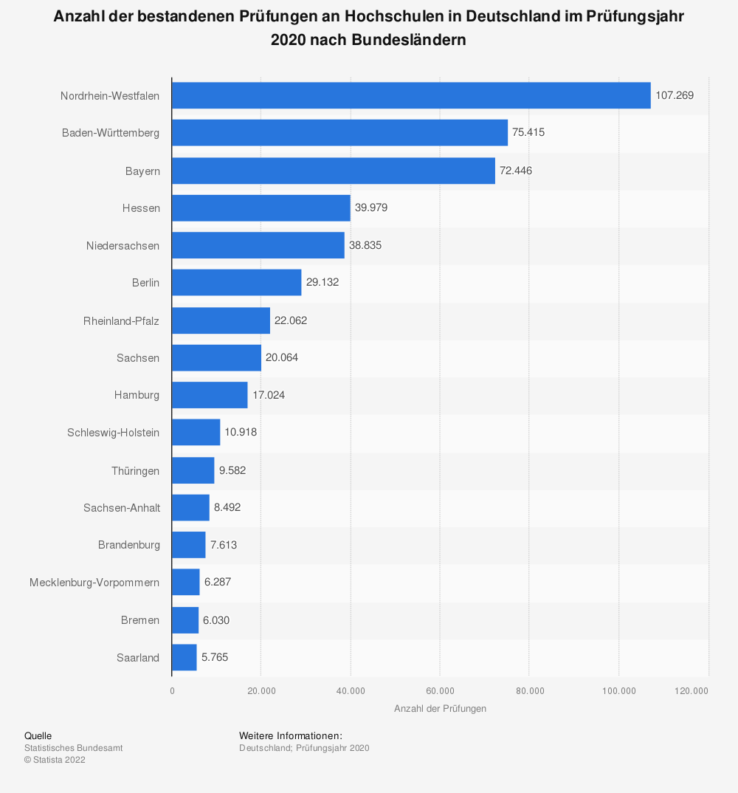
Anzahl der Prüfungen | Number of exams
Quelle | Source
Statistisches Bundesamt | Federal Statistical Office
Weitere Informationen | Further information:
Deutschland Prüfungsjahr 2020 | Germany: Exam year 2020

Lineare Regression durch eine Wertemenge {m(x),x}
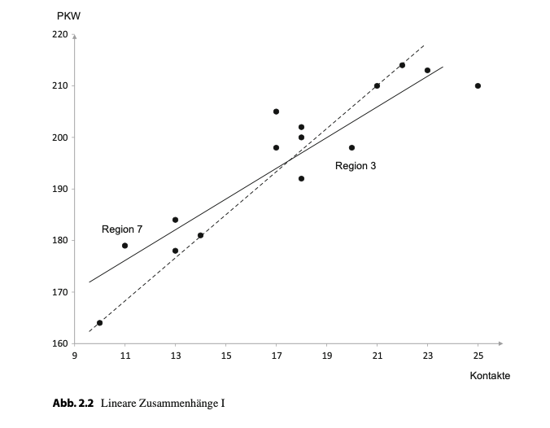
Linear Regression through a Set of Values {m(x),x}

Kontakte | Contacts
PKW | Automobiles

Typischer Funktionsverlauf bei linearer und logistischer Regression
Typical Function Progression for Linear and Logistic Regression
